Séance 4 La révolution industrielle Document parents et correction 1
Découvrir comment les villes vont se transformer au XIXe siècle. La séance précédente il a été vu que la population des villes augmentait fortement, nous allons voir maintenant quelles conséquences cela va avoir. (à lire aux enfants) + les phrases écrites en « vert »
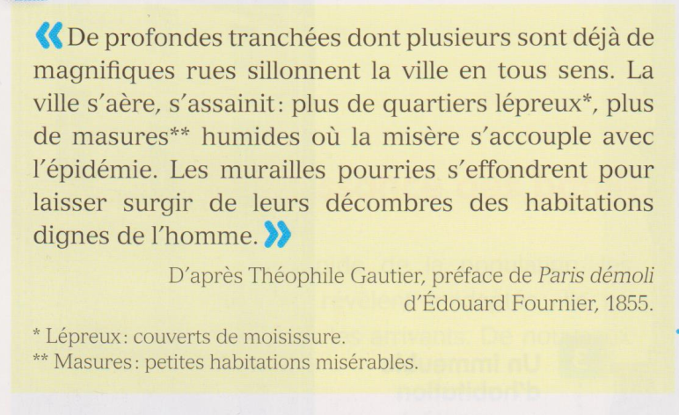
Document 1 : la rénovation de Paris au XIXe siècle

Analyser le document. Il s’agit d’un texte de Théophile Gautier, évoquant la rénovation de Paris au XIXe siècle.
Lire le texte et répondre aux questions
- Quelles transformations sont décrites dans ce texte ? (De nouvelles tranchées, qui deviendront ensuite des rues, sont creusées ; les maisons insalubres sont détruites ; les murailles en pierre s’effondrent pour laisser place à de beaux immeubles.)

- Qu’en pense l’auteur ? (L’auteur est favorable à ces grands travaux, il pense que cela redonne une bonne image à Paris.)

- Selon vous, pourquoi ces travaux sont-ils nécessaires ? (Parce que la population des villes augmente et qu’il n’y a plus assez de place. Les quartiers pauvres sont sales et bondés.)

Document 2 : La rue Traversine à Paris au XIXe siècle
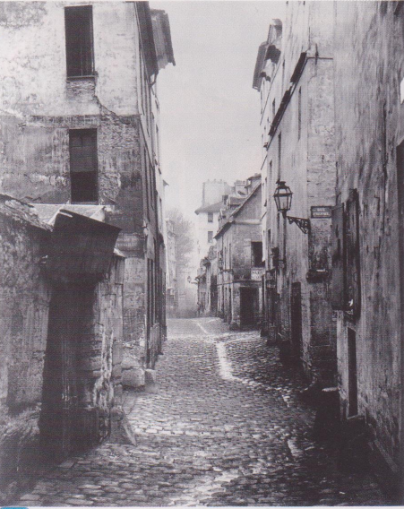
Le deuxième document observé est une photographie représentant la rue Traversine à Paris au XIXe siècle.
4 / Trouver la définition d’ « insalubre ».
5 / Pourquoi peut-on dire que ce quartier est insalubre ?

(La rue est très étroite ; ce sont des petites maisons en pierre, qui menacent de s’écrouler ; les déchets sont rejetés dans la rue.)

Séance 4 La révolution industrielle Document parents et correction 2

Document 3 : Le boulevard Henri IV à Paris pendant et après les travaux d’Haussmann
Dire aux élèves :
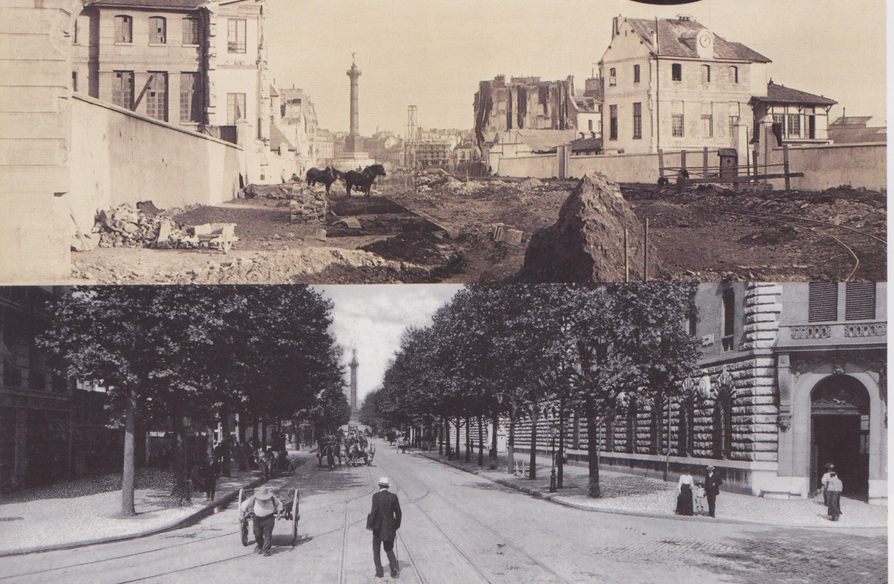
Le troisième document étudié est composé de deux photographies comparatives : elle présente le boulevard Henri IV à Paris avant et après les travaux d’Haussmann.
6 / Décris les deux images. Quelles transformations observes-tu ?
(Après les travaux d’Haussmann, les rues ont été goudronnées, des trottoirs ont été créés, des arbres plantés, de beaux bâtiments construits. Cela ressemble davantage à une ville.)

7 / Quelles sont les conséquences de l’aménagement du boulevard Henri IV ?
(Cela permet de faire rouler des calèches, de mieux circuler, d’embellir la ville.)

Document 4 : Le tramway à Lyon, vers 1900
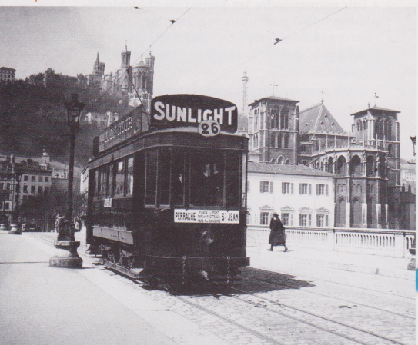
Enfin, le dernier document analysé est une photographie du tramway lyonnais vers 1900.
8 / Pourquoi les transports collectifs apparaissent-ils au XIXe siècle ?

(Parce que les machines à vapeur et le développement du fer ont permis la mise en place de nouveaux moyens de transport et car les habitants des villes sont de plus en plus nombreux, ce qui nécessite de nouveaux moyens de les transporter.)

9 / Ce type de transport existe-t-il encore aujourd’hui ?

(Oui, bien sûr. Cela s’appelle un « tramway »)

Après avoir répondu aux questions les élèves recopient la leçon ci-dessous et collent les documents après la leçon si vous pouvez les imprimer.

H19 : Les grands travaux urbains du XIXe siècle

Au XIXe siècle, l’augmentation de la population urbaine oblige les villes à réaliser d’importants travaux d’urbanisme. Des quartiers anciens sont détruits et remplacés par des immeubles plus modernes.
Pour combattre l’insalubrité et sécuriser la ville, des réseaux d’eau potable, d’égouts et de distribution de gaz et d’électricité sont créés.
Les rues sont élargies et les transports en commun se développent.
A Paris, la rénovation de la capitale est confiée au baron Haussmann.

Lexique :
- urbanisme : ensemble des aménagements permettant d’adapter la ville aux besoins des hommes

